DIRECCIÓN ACADÉMICA
DEPARTAMENTO DE ATENCIÓN DE PÁRVULOS
Respeto – Responsabilidad – Resiliencia – Tolerancia
2da EVALUACIÓN DE LA ESPECIALIDAD

Nombre: ______________________________Curso 4°E Fecha: ___/____/2020

Objetivos:
- Conocer las características de la lectura y narración de textos literarios, y su importancia como recurso para el fomento lector de niños y niñas de 0 a 6 años.
- Identificar las diferencias entre leer y narrar un texto literario.
- Identificar las características al Declamar un poema.
- Conocer los pasos y estrategias paraenseñar una poesía a niños y niñas de nivel inicial.
- Colabora en el diseño de estrategias metodológicas efectivas, y que favorecen interacciones positivas y afectivas, adecuadas a las experiencias de aprendizaje del niño o la niña, considerando sus procesos de desarrollo, el referente curricular y las redes de apoyo vigente, además de resguardar el bienestar integral de los párvulos.

Puntaje Ideal:
87 Puntos

Puntaje Obtenido:

Calificación:

INSTRUCCIONES

- Esta evaluación está basada en las 2 últimas guías trabajadas en cada módulo, básate en ellas para responder. Todas las dudas serán aclaradas en las clases que tendremos durante esta semana.
- Descárgala en el celular o computador (solo para ello requieres internet) y desarróllala, no olvides poner el nombre y el curso (una vez descargada no requieres estar conectada a internet, no olvides guardar tus respuestas, una vez respondida, revísala y envíala al correo.

claudia.villagran@cesantarosa.cl

En el asunto del correo, por favor escribir el nombre y curso.

MÓDULO: EXPRESIÓN LITERARIA Y TEATRAL

1.- ¿Cuál es la principal diferencia entre la lectura y la narración de textos literarios? (2 puntos)

2.- Nombra al menos 5 beneficios que la declamación brinda a los niños/as. (5 puntos)

3.- Describe los 10 pasos que se deben considerar para preparar una clase de declamación. (10 puntos)

4.- Completa el siguiente cuadro comparativo entre lectura y narración de textos literarios. (12 puntos)

Estrategia  Caracteris. | LECTURA DE TEXTOS LITERARIOS | NARRACIÓN DE TEXTOS LITERARIOS
Definición

Tiempo
Organización del tiempo
Participación de los niños/as
Recursos

MÓDULO: HIGIENE Y SEGURIDAD DEL PÁRVULO

5.- Realiza un Tríptico para ser entregado a las familias de aquellos alumnos (niños/as) que están preparados para iniciar el proceso de control de esfínter. En el debes informar de lo que necesita el niño/a traer diariamente, como se trabajará este proceso en el jardín, explicando cómo será cada semana (pasos a seguir en el control de esfínter) y recomendaciones para el hogar.
Recuerda que el tríptico debe ser llamativo, con imágenes o dibujos acordes, y no debe presentar errores de redacción y ortografía.(14 puntos)

6.- Completa el siguiente crucigrama con los diferentes órganos que intervienen en el proceso de control de esfínter. (5 puntos)

1
3

2

5

4

1.- Órgano hueco músculo-membranoso que forma parte del tracto urinario y que recibe a la orina de los uréteres, la almacena y la expulsa a través de la uretra al exterior del cuerpo durante la micción.
2.- Músculo en forma de anillo que cierra y abre la abertura de determinados conductos naturales del cuerpo; especialmente, el de la uretra.
3.-Órganos principales del sistema urinario humano. Se encargan de la excreción de sustancias de desecho a través de la orina y cuentan con otras funciones muy importantes.
4.- Conducto por el que se expulsa al exterior la orina contenida en la vejiga.
5.- Es un tubo músculo-membranoso que nacen de la pelvis renal y miden aproximadamente 25cm, existe uno derecho y uno izquierdo.

MÓDULO: EMPRENDIMIENTO Y EMPLEABILIDAD

7.- Responde ¿qué es el FODA y para qué situaciones lo podemos utilizar? Luego completa el siguiente mapa conceptual con sus niveles. (12 puntos)

FODA y sus niveles de análisis

8.- Menciona 3 características que definen un Plan de Negocio y 3 características de un Plan de Trabajo. (6 puntos)

9.- Responde ¿Por qué es importante el uso de una Carta Gantt o Diagrama de Gantt? (2 puntos)

ACTIVIDADES EDUCATIVAS:

10.- Realiza una planificación con tema: “El Invierno”, a continuación tienes algunos ejemplos de actividades que se pueden orientar a los distintos ámbitos de las bases curriculares, escoge el área de aprendizaje que quieres potenciar: comprender fenómenos naturales, fomentar el lenguaje, desarrollar la motricidad fina, logro de independencia y autonomía.
Tu planificación debe estar orientada a niños y niñas, según edad y nivel del tramo 3.
Antes de comenzar a planificar piensa en lo que quieres lograr que los niños y niñas realicen y aprendan con tu actividad para que sea más fácil pensar en los criterios de evaluación.
Completa tu planificación en el anexo al final de la evaluación.(10 puntos)
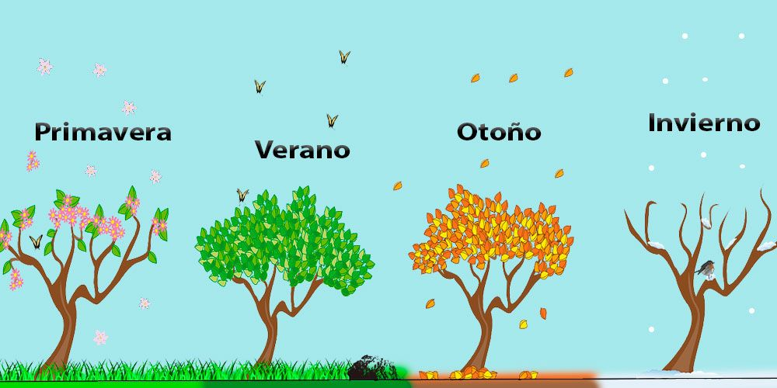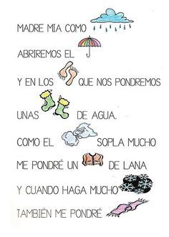
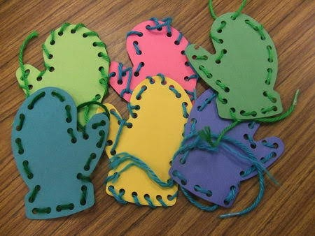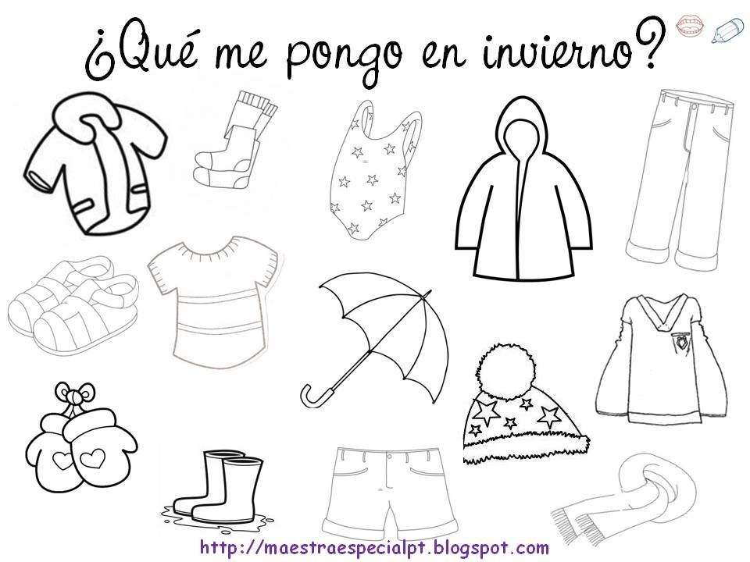

11.- Explica con tus palabras la intención educativa que tiene cada ámbito de las Bases Curriculares de la Educación Parvularia. (9puntos)

Ámbito Formación Personal y Social:

Ámbito Comunicación Integral:

Ámbito interacción y compresión del entorno:

PLANIFICACIÓN DIARIA(anexo)

NIVEL EDUCATIVO: FECHA:
EDUCADORA: TÉCNICO EN PÁRVULOS:
ÁMBITO: NÚCLEO OA:

OBJETIVO DE APRENDIZAJE | EXPERIENCIA DE APRENDIZAJE | EVALUACIÓN
OA: | INICIO:  DESARROLLO:  FINALIZACIÓN
 |  | RECURSOS

